Wydawnictwo Dwie Siostry – zapowiedź wydawnicza
Premiera: 25 października 2023

„Co uczucia robią nocą?”
tekst: Tina Oziewicz
ilustracje: Aleksandra Zając
seria: „Uczucia”
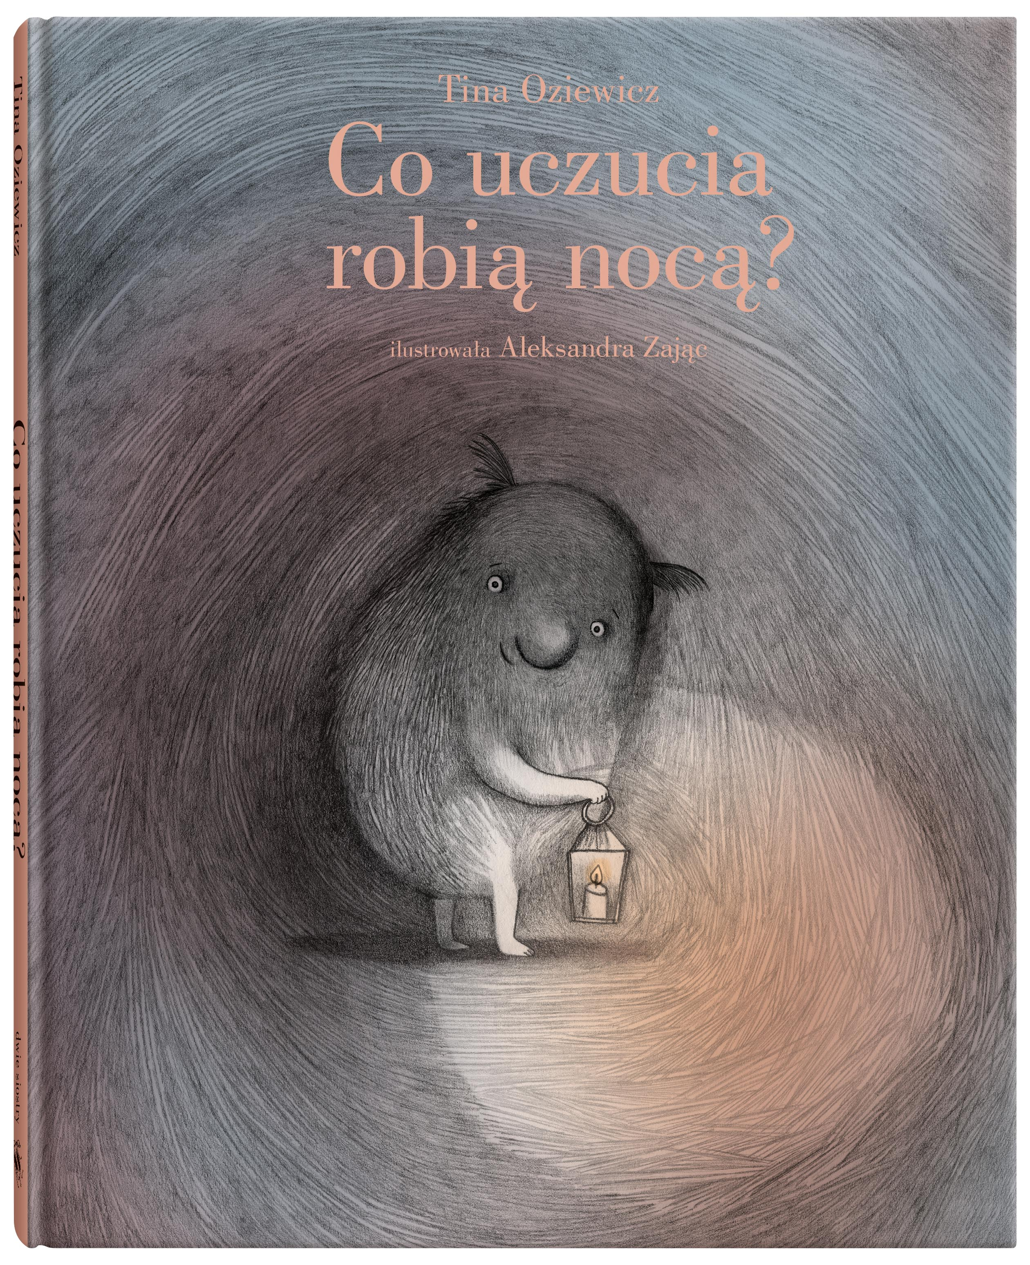
Przedział wiekowy: 5+
ISBN 978-83-8150-444-7
Format: 20 x 25 cm
Oprawa twarda
Objętość: 66 stron
Termin wydania: 25 października 2023
Cena: 39,90 zł (w tym 5% VAT)

Odkąd odkryto świat uczuć, coraz więcej osób stara się go zgłębić. Ale czy ktokolwiek wie, co dzieje się w nim... nocą? Trzeci tom bestsellerowej serii zapoczątkowanej książką "Co robią uczucia?"
Co to za stworki? Małe, śmieszne i takie pękate i puchate, że chciałoby się je wyściskać! (No… może nie wszystkie). Na pewno je znacie! To uczucia.
Co robią nocą? Śpią? Niektóre tak. Na przykład Szczęście ma głęboki sen. W łóżkach? O, niekoniecznie! Beztroska śpi w hamaku. Są też takie uczucia, które niespokojnie przewracają się z boku na bok, bo nie mogą zasnąć. I mnóstwo takich, które wcale nie chcą spać, bo mają ciekawsze zajęcia!

W natłoku codziennych spraw często zaniedbujemy emocje. Tina Oziewicz i Aleksandra Zając przypominają nam o nich – poetycko, czule i z niebywałym wdziękiem. Zajrzyjcie do świata uczuć, żeby je lepiej poznać. Dzięki temu zbliżycie się także do samych siebie.

Tina Oziewicz (ur. 1971) – pisarka i tłumaczka, doktor nauk humanistycznych, absolwentka filozofii i filologii angielskiej na Uniwersytecie Wrocławskim. Autorka jedenastu książek dla dzieci. Jej dorobek pisarski obejmuje wiele gatunków: bajki (debiutancki zbiór „O wiadukcie kolejowym, który chciał zostać mostem nad rzeką – i inne bajki”), opowiadania inspirowane malarstwem („Powidoki”, „Pamiątka z Paryża”), kołysankę („Masło śpi”), przewodnik po kulturze Wielkiej Brytanii („Great! Wielka Brytania dla dociekliwych”), nastrojowe, poetyckie książki obrazkowe („Awaria elektrowni”, „Co robią uczucia”, „Co lubią uczucia”). Największy rozgłos i uznanie przyniosła jej książka „Co robią uczucia?” z ilustracjami Aleksandry Zając, nagrodzona w konkursie na Najlepszą Książkę Dziecięcą Przecinek i Kropka 2021, konkursie PTWK „Najpiękniejsze Książki Roku 2020” i Plebiscycie Blogerów Lokomotywa, wyróżniona w konkursie Książka Roku PS IBBY, nominowana do prestiżowej francuskiej nagrody Prix Sorcières i przetłumaczona na prawie 30 języków. Zajmuje się także tłumaczeniem literackim z języka angielskiego, w swoim dorobku ma m.in. opowiadania Alice Munro z tomu „Kocha, lubi, szanuje”. Buddystka i wegetarianka.
tinaoziewicz.com

Aleksandra Zając (ur. 1988) – ilustratorka, absolwentka Wydziału Sztuki Uniwersytetu Opolskiego. Zajmuje się projektowaniem graficznym, rysuje i lepi w glinie. Zadebiutowała ilustracjami do książki Tiny Oziewicz „Co robią uczucia?”, a sposób, w jaki przedstawiła na nich tytułowych bohaterów, zachwycił czytelników w Polsce i na świecie. Książka stała się bestsellerem, zdobyła wiele nagród (m.in. nagrodę główną w konkursie na Najlepszą Książkę Dziecięcą Przecinek i Kropka 2021 oraz nagrodę honorową w konkursie PTWK „Najpiękniejsze Polskie Książki Roku 2020”) i została przetłumaczona na prawie 30 języków.

